**苏交控云杉清能沿海高速互通分布式光伏电站项目**

**工程周报**

**（南沈灶.白蒲）**

总包单位：中国能源建设集团江苏省电力设计院有限公司 日期：2017/12/24

一周天气：

|  |  |  |  |  |  |  |  |
| --- | --- | --- | --- | --- | --- | --- | --- |
| 时间 | 周一 | 周二 | 周三 | 周四 | 周五 | 周六 | 周日 |
| 天气 | 晴 | 晴 | 晴 | 晴 | 晴 | 多云 | 多云 |
| 气温 | -1℃-8℃ | -3℃-8℃ | -3℃-8℃ | -3℃-11℃ | 1℃-13℃ | -4℃-14℃ | -2℃-10℃ |

1. 本周施工概况：

|  |  |
| --- | --- |
| 序号 | 主要施工事项 |
| 1 | 抽水 |
| 2 | 排水沟开挖 |
| 3 | 场地平整、临时道路 |
| 4 | 坐标定位 |
| 5 | 协调相关备案事宜 |
| 6 | 运桩、打桩 |

1. 总体实施计划：（甘特图）
2. 形象进度图：
3. 工程施工进度：

|  |  |  |  |  |  |  |  |
| --- | --- | --- | --- | --- | --- | --- | --- |
| 序号 | 工作内容 | 工程总量 | 本周完成量 | 累计完成 | | 下周计划 | 备注 |
| 完成量 | 完成率 |
| 1 | 夹具安装 |  |  |  |  |  |  |
| 2 | 支架安装 |  |  |  |  |  |  |
| 3 | 组件安装 |  |  |  |  |  |  |
| 4 | 逆变器安装 |  |  |  |  |  |  |
| 5 | 汇流箱安装 |  |  |  |  |  |  |
| 6 | 室外设备基础施工 |  |  |  |  |  |  |
| 7 | 箱变安装 |  |  |  |  |  |  |
| 8 | 一二次预制仓安装 |  |  |  |  |  |  |
| 9 | 电缆敷设 |  |  |  |  |  |  |
| 10 | 管桩施工  （南沈灶） | 1993 | 387 | 387 | 19.4% |  |  |
| 11 | 管桩施工  （白蒲） | 1818 | 0 | 0 | 0 |  |  |

1. 物资到货进度：

|  |  |  |  |  |  |  |  |
| --- | --- | --- | --- | --- | --- | --- | --- |
| 序号 | 物资名称 | 数量 | 单位 | 本周到货 | 累计到货 | 计划全部到货时间 | 已使用数量 |
| 1 | 组件 |  | 块 |  |  |  |  |
| 2 | 支架 |  | 组 |  |  |  |  |
| 3 | 逆变器 |  | 台 |  |  |  |  |
| 4 | 箱变 |  | 台 |  |  |  |  |
| 5 | 汇流箱 |  | 台 |  |  |  |  |
| 6 | 一次预制仓 |  | 台 |  |  |  |  |
| 7 | 二次预制仓 |  | 套 |  |  |  |  |
| 8 | 电缆 |  | 米 |  |  |  |  |
|  | 米 |  |  |  |  |
|  | 米 |  |  |  |  |
|  | 米 |  |  |  |  |
| 9 | 管桩（南沈灶支架桩） | 1993 | 根 | 566 | 791 | 2018.1.7 | 387 |
| 10 | 管桩（白蒲支架桩） | 1818 | 根 | 0 | 0 | 2018.1.7 |  |
| 11 | 管桩（南沈灶承台桩） | 18 | 根 | 18 | 18 |  |  |
| 12 | 管桩（白蒲承台桩） | 18 | 根 | 18 | 18 |  |  |

1. 图纸状态：

|  |  |  |  |  |  |
| --- | --- | --- | --- | --- | --- |
| 序号 | 图纸名称 | 计划出图 | 当日进展 | 是否满足当前进度 | 备注 |
| 1 | 光伏系统图 |  |  | 满足 | 已印制出版 |
| 2 | 光伏组件阵列布置及安装图 |  |  | 满足 | 已印制出版 |
| 3 | 汇流箱接线及布置 |  |  | 满足 | 已印制出版 |
| 4 | 光伏场区防雷接地 |  |  | 满足 | 已印制出版 |
| 5 | 开关站防雷接地 |  |  | 满足 | 已印制出版 |
| 6 | 光伏场区电缆敷设图 |  |  | 满足 | 已印制出版 |
| 7 | 开关站电缆敷设 |  |  | 满足 | 已印制出版 |
| 8 | 光伏场区电缆防火封堵 |  |  | 满足 | 已印制出版 |
| 9 | 开关站电缆防火封堵 |  |  | 满足 | 已印制出版 |
| 10 | 工业电视监控系统 |  |  | 满足 | 已印制出版 |
| 11 | 试桩技术条件书 |  |  | 满足 | 已印制出版 |
| 12 | 光伏支架基础施工图 |  |  | 满足 | 已印制出版 |
| 13 | 光伏支架结构图 |  |  | 满足 | 已印制出版 |
| 14 | 厂区道路施工图 |  |  | 满足 | 已印制出版 |
| 15 | 箱逆变基础图 |  |  | 满足 | 已印制出版 |
| 17 | SVG基础图 |  |  | 满足 | 已印制出版 |
| 18 | 预制舱基础图 |  |  | 满足 | 校核中 |

1. 安全质量闭环统计：

|  |  |  |  |  |  |
| --- | --- | --- | --- | --- | --- |
| 序号 | 事由 | 发件单位 | 收件单位 | 是否闭环 | 备注 |
| 1 |  |  |  |  |  |
| 2 |  |  |  |  |  |
| 3 |  |  |  |  |  |

1. 手续办理情况：

|  |  |  |  |  |
| --- | --- | --- | --- | --- |
| 序号 | 手续类别 | 相关部门 | 办理进度 | 跟踪人员 |
| 1 |  |  |  |  |
| 2 |  |  |  |  |

1. 需要协调事项：
2. 工程图片：

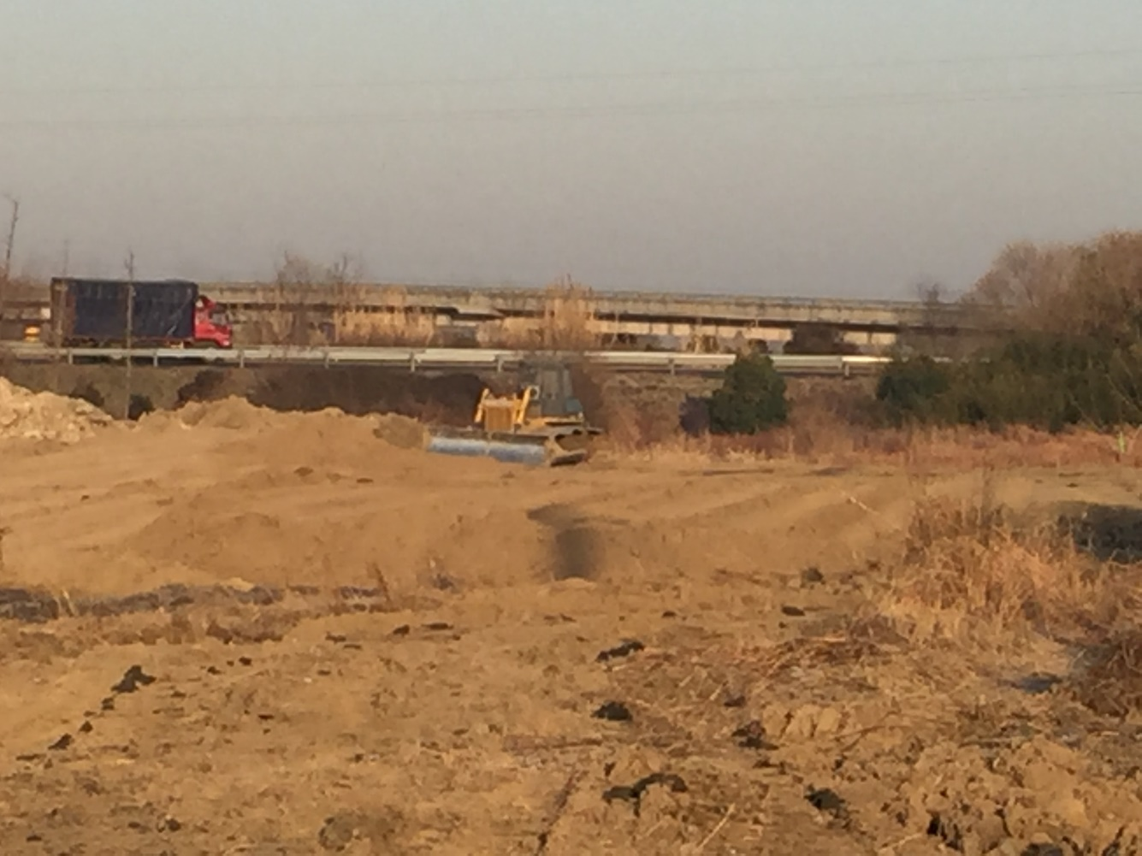

图1南沈灶土坡平整

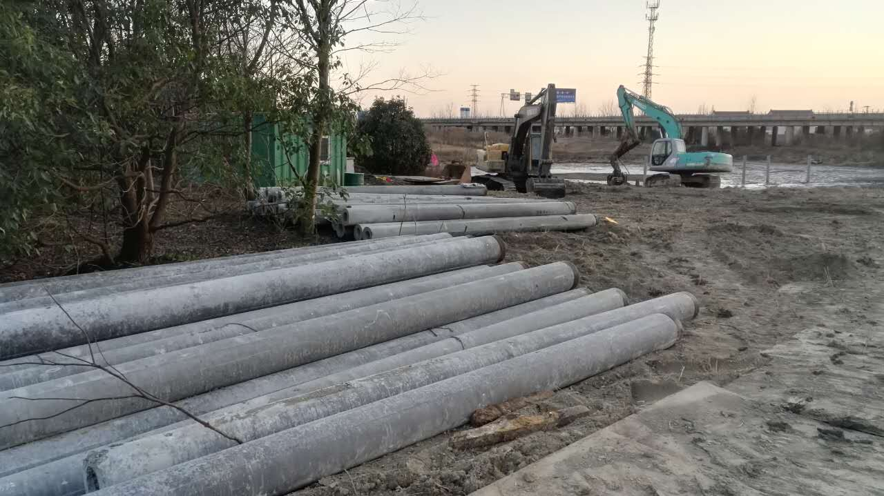

图2 管桩到货

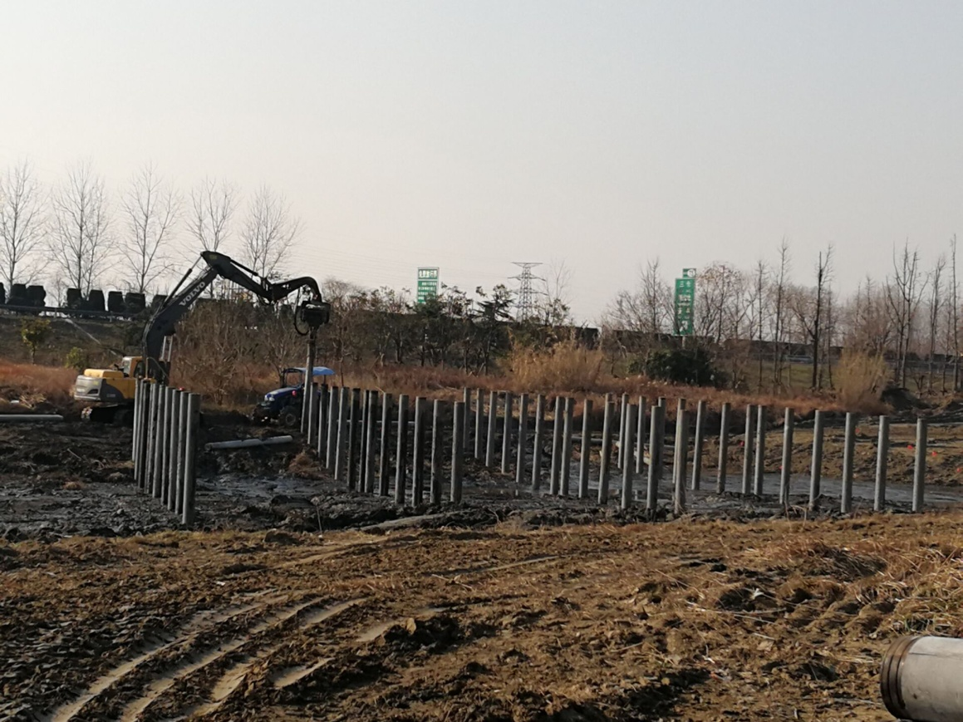

图3 南沈灶试打桩

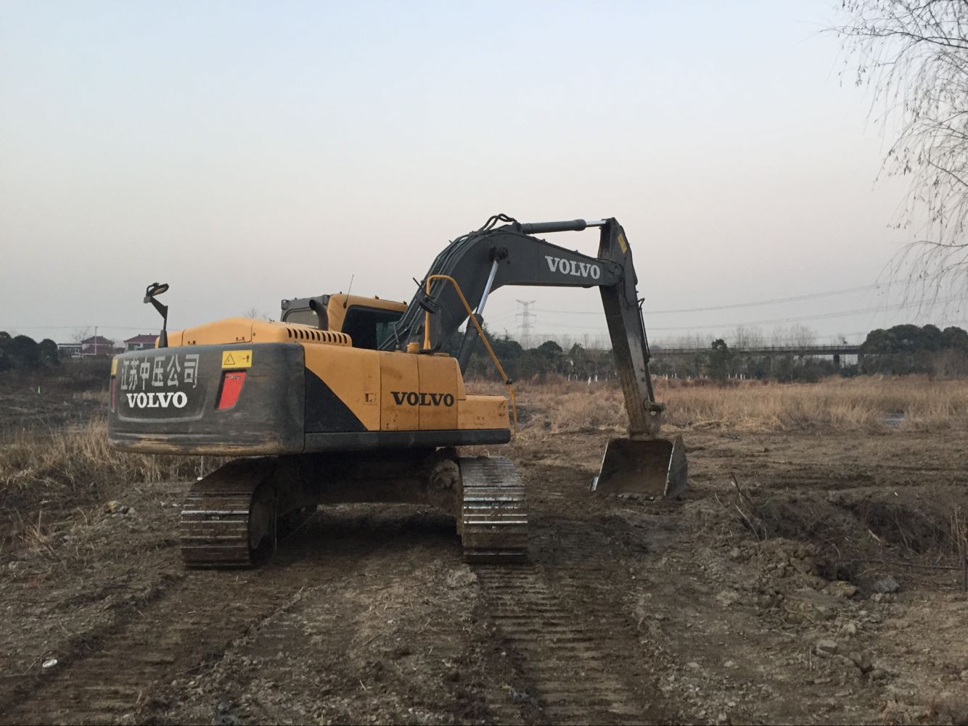

图4白蒲场地平整

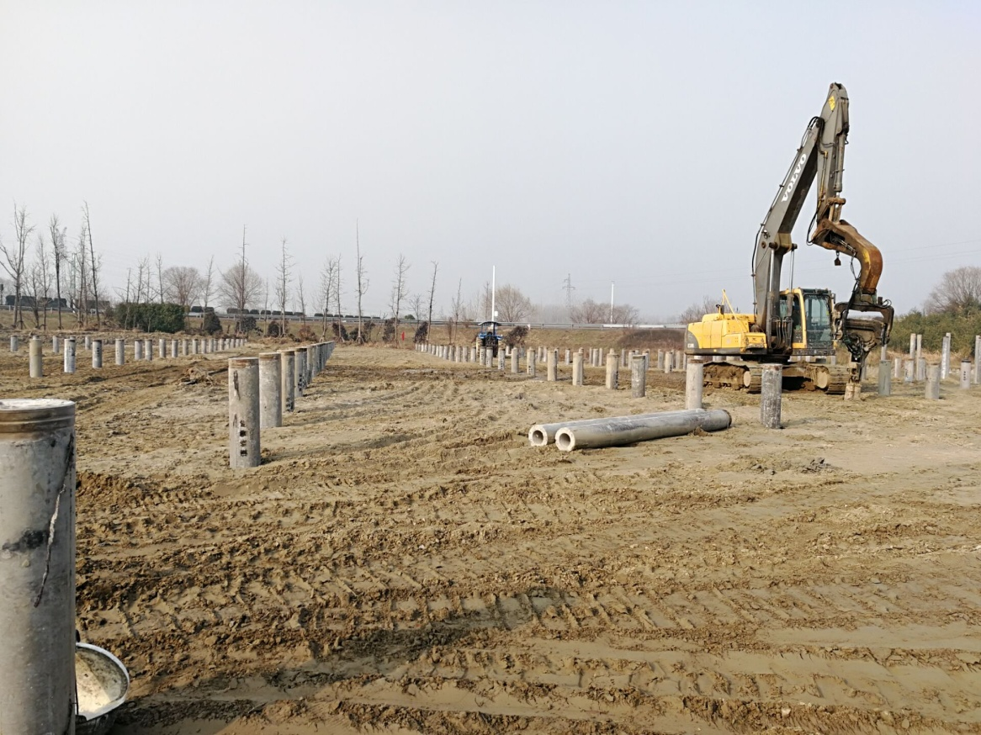

图5南沈打桩(部分桩已打至标高高度)

1. 下周工作计划：

1、力争完成南沈灶桩基施工

2、完成白蒲场区路基施工

3、完成白蒲场地平整并开始桩基施工

4、完成互通区施工在交警、路政等部门备案手续事宜

5、跟进办理供电公司外供电手续事宜，南沈灶及白蒲初设评审时间待供电公司确定

1. 本周大事记
2. 完成南沈灶预制舱、无功补偿设备定位选址；
3. 召开桩基顶标高事宜工程汇报会，经过讨论一致统一支架桩顶标高为4.16米；